**Контрольные вопросы по СКВ**

**Вариант 1**

**Выполнила:** Киселева А., 3ИП-1-22

1. Что такое система контроля версий и зачем она нужна?

**Система контроля версий (СКВ)** — это программное обеспечение, которое помогает отслеживать изменения в коде или других файлах на протяжении времени. Она позволяет нескольким разработчикам работать вместе, вносить изменения, комментировать их и легко возвращаться к предыдущим версиям файлов.

1. Объясните различие между локальным репозиторием и удаленным репозиторием в Git.

**Локальный репозиторий** хранится на вашем компьютере и включает все файлы и историю изменений проекта, позволяя вам работать над проектом в офлайн-режиме. **Удаленный репозиторий** хранится на внешнем сервере (например, GitHub) и служит централизованным местом для совместной работы и обмена кодом между разработчиками.

1. Что такое commit в Git и какова его роль?

**Commit** — это запись, которая сохраняет состояние всех файлов проекта в определенный момент времени, включая метаданные о времени, авторе и сообщении о внесенных изменениях.

1. Как создать новый репозиторий в Git и что происходит при инициализации?

Для создания нового репозитория в Git выполните команду **git init** в пустой папке, что создаст скрытую папку **.git**, содержащую все необходимые метаданные и настройки для отслеживания изменений в проекте. Инициализация превращает папку в репозиторий, готовый к использованию для контроля версий.

1. Что такое ветвление в Git и как создать новую ветку?

Ветвление в Git позволяет создать независимую линию разработки, где изменения могут быть сделаны, не затрагивая основную кодовую базу. Чтобы создать новую ветку, используйте команду **git branch** и для переключения на нее - **git checkout**.

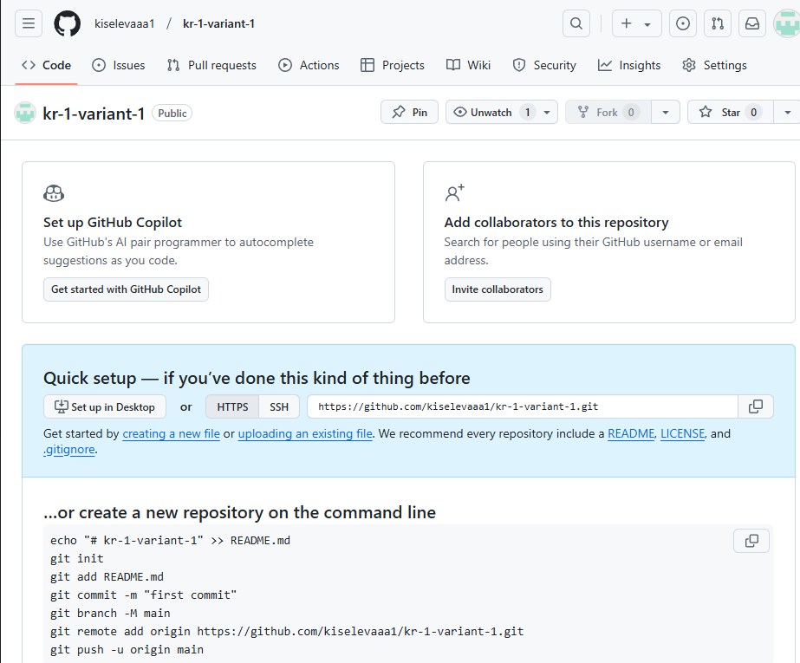

Рис. 1 - Создание репозитория

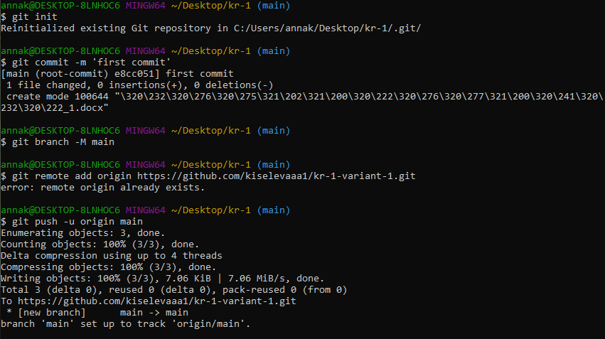

Рис. 2 - Подключение репозитория к GitHub

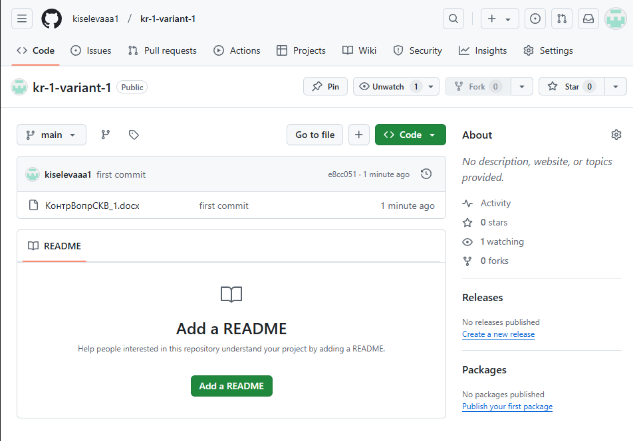

Рис. 3 - Публикация документа в удаленном репозитории